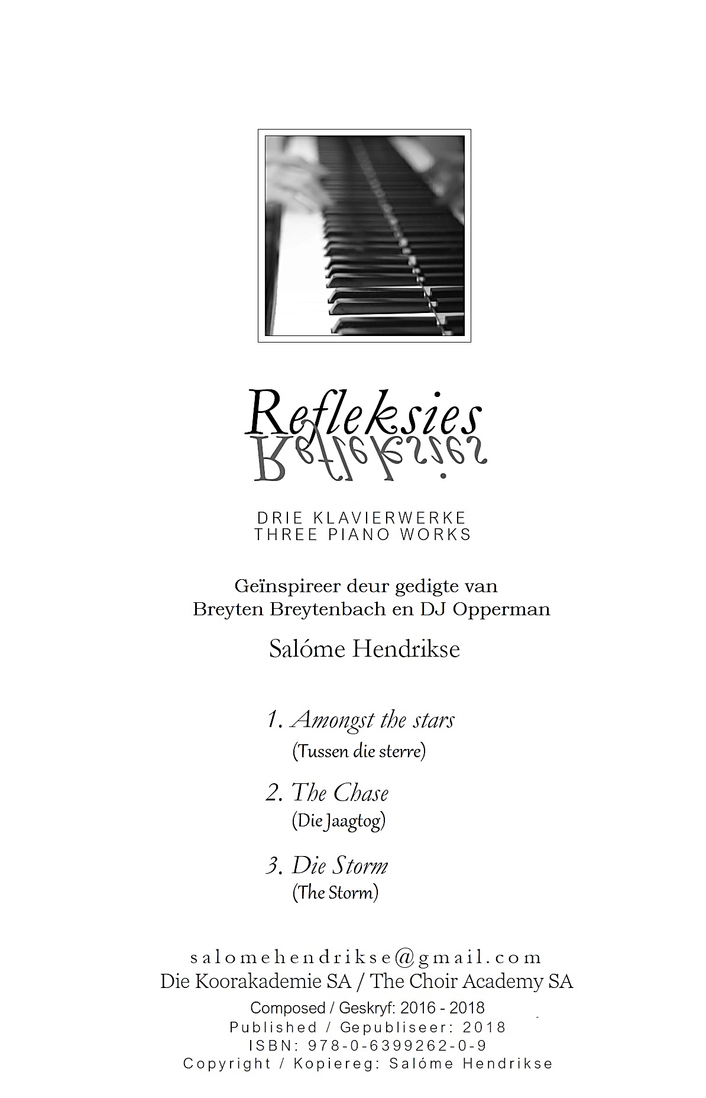

Uittreksels / Extracts:

Refleksies Drie Klavierwerke / Three Piano Works

Eerste Druk: 2018

Republiek van Suid-Afrika

Musiektikwerk: Frieda Nieuwoudt

Illustrasie en voorbladontwerp: Sonjia Hendrikse

Gedruk en Gebind: Kitskopie, Pretoria

ISBN: 978 – 0 – 6399262 – 0 – 9

©Alle regte voorbehou

Geen gedeelte van hierdie boek mag gereproduseer

word in enige vorm nie.

©All rights reserved.

No part of this book may be reproduced in any form.

Klavierwerk 1:

1

Klavierwerk 2:

2

Klavierwerk 3:

3

9

12

**Die 3 Gedigte gebruik by die 3 Klavierwerke:**

**3 Poems used in the 3 Piano Works:**

**seisoenegids – Breyten Breytenbach**

om jou te soen laat my dink

aan wingerde maer in die deurweekte winters

groen soos die maan in die somer en in die herfs

die barnsteen en die blou

en die ritselende reën

van

vallende

blare

die barnsteen en die blou

wanneer die aarde ruik en ek jou (soen)³

In: Die ysterkoei moet sweet (4de druk, 1974, Afrikaanse Pers-Boekhandel)

**Reën in die Bosveld – D.J. Opperman**

Lang maande lê die reënboog

in die miershoopgat gekrul,

blink en nat soos ‘n voël se oog.

En winternagte as die steenuil fluit,

blaas ‘n wit os op die rivier

dik mis teen riete en die walle uit.

Maar een middag bulk hy in die poort, swaai boos

sy horings oor die klowe,

en uit ‘n miershoop vlieg die voël omhoog.

Uit: Treknet (saamgestel deur N.P. van Wyk Louw, hersien deur E. Lindenberg)

**Nagstorm oor die see – D.J. Opperman**

Het die onrustige see hom verwag,

die groot grys voël van die berge

sku uit die nag?

Sy silwerige vlerke het trillend verbree,

krysend sy nartjie-rooi snawel

gesteek in die see.

Toe styg hy op druppende vlerke en vlug

met hese gesang

na die berge terug.

Uit: Negester oor Ninevé (1947, Tafelberg)

13

14

15

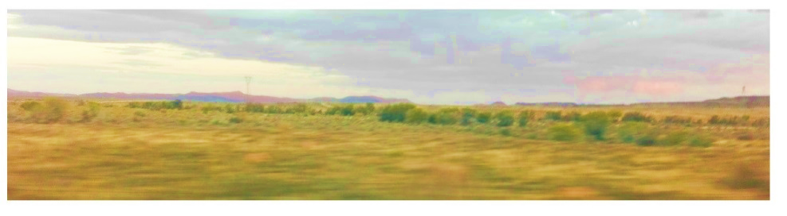**OPSOMMING VAN *NUUTSTE* PUBLIKASIES**

**SUMMARY OF *LATEST* PUBLICATIONS**

**Van / by SALóME HENDRIKSE**

**A. 2016 – 2021**

For more information regarding choral works, solo songs & piano works of Salóme Hendrikse, please contact her at / Vir meer informasie tov koorwerke, solowerke en klavierwerke van Salóme Hendrikse, kontak haar by [salomehendrikse@gmail.com](mailto:salomehendrikse@gmail.com)

**2016 - 2021**

Published Titel / Title of work Meer info / More info

2021: God, heal our land / O Heer, seën ons Land. Solo for soprano / tenor

(a Prayer for our country / ‘n Gebed vir ons land) OR unison singing

5 Transcriptions on a theme by Salóme Hendrikse SSAA – partly a cappella /

5 Transkripsies op ‘n tema van Salóme Hendrikse SATB – with piano / TTBB

- a cappella

2020: TTBB: 4 Sacred choral works / 4 Gewyde werke 2 works in Afrikaans / Sotho

Written between 2016 – 2020 One work / Afr / English

2 works with accompaniment / 2 werke met One work: Afrikaans

Begeleiding

2 Songs *a cappella* / 2 werke onbegeleid

2021: SSAA: 4 Sacred works / 4 Gewyde koorwerke 2 Werke in Afrikaans – 2 works

Written between 2016 & 2021 3de werk in Engels / in English

1 work / werk *a cappella* (maar met Afrikaanse teks in-

3rd work partly with accompaniment / 3de werk gesluit in die bundel / but with

gedeeltelik met begeleiding. Afrikaans text included)

2020 SATB: 4 choral works / 4 koorwerke 1 werk slegs op vokale / work

Written between 2018 – 2020 in the style of a vocalize;

LIED SONDER WOORDE (SATB) is opgedra aan al die **SLAGOFFERS VAN COVID-19**

SONG WITHOUT WORDS (SATB) is written in memory of all the **victims OF COVID-19**

3 works with piano accompaniment / 3 werke 2 werke in Afrikaans en 1

met klavierbegeleiding / 1 work with flute accom- werk in Engels; 2 works in

paniment / 1 werk met fluit begeleiding Afrikaans and 1 in English

2020 6 PIANO WORKS for the pianist / 6 KLAVIERWERKE 1 Etude; 2 Allegretto con

1 werk van ‘n uitvoerende standaard / One work of a spirito (1 shortened & 1

Performance standard (Etude); 2 vrolike klavierwerke complete). Written be-

* een verkort / Two lively works (Allegretto con spirito – tween 2016 - 2020
* one shortened.

2 werke vir die EEN-ARM pianis (Alpeklokke / Bells of

The Alps (LH / LH), en een werk vir die RH / one work for

The RH (Wie herrlich Gott (German Hymn).

Een klavierwerk, Lied sonder woorde / Song without Words

is geskryf ter herinnering aan my broer, Gerhard Lubbe

2020 VIR DIE JONG PIANIS / FOR THE YOUNG PIANIST 6 Klavierwerkies

6 klavierwerkies vir die beginner pianis / klavierspeler

6 piano pieces for the beginner pianist / piano player.

16

2020 Pikkewyn / ‘Penquin’. 6 Eenstemmige Liedjies vir jong Kinders /

Written between 2014 – 2020. 6 Songs for young children

The song, Pikkewyn and other jolly Hierdie bundel bevat liedjies wat geskryf is

Songs are included. Pikkewyn en ander sedert 2014 – 2020.

Vrolike liedjies vorm deel v hierdie This album includes songs written since

bundel 2014 – 2020.

The last song written for this book is

called (Afr): *Die Virus kom*

English: “The virus is coming”

This song is combined with the refrain of

A SA Malay Folk song: ‘Die Alibama’.

Hierdie liedjie is gekombineer met die refrein

van ‘n SA Maleise volksliedjie, ‘die Alibama’.

2020 Die Here is my Herder (The Lord is my Shepherd) for Junior choirs or unison singing in

Vier verwerkings van bekende hallelujah liedere churches /

Four arrangements of well-known religious songs Junior kore of tydens kerkdienste.

from religious hymn books eg the Alexander

Hymn book and the Afrikaans religious book: These arrangements

The Hallelujah book were done between 2018- 2020

2018 Songs of Sorrow (Treurliedere) Arranged in 2017

Na die verkragting en moord op die klein

3 jarige dogtertjie, Courtney Pieters, en in

dieselfde jaar die moord op die jong student

Van die Universiteit van Stellenbosch, Hannah

Cornelius, het ek hierdie twee verwerkings gedoen vir

Gelykstemmige dogterskore (SSAA en klavier) en

Ensemble of solis.

After the cruel rape and murder of the three year old

Courtney Pieters, and later in the same year, the

Cruel murder of the Stellenbosch student, Hannah

Cornelius, I did two arrangements for Equal voice

Choirs (SSAA & piano) and ensemble or soloist

2018 Refleksies / Reflections (3 klavierwerke / piano works) Written 2016 – 2019

‘n pragtige gedig van Breyten Breytenbach

(Seisoenegids), sowel as twee gedigte van DJ Opperman

(Reën in die Bosveld en Nagstorm oor die see). Ek het

Br Breytenbach se gedig gebruik vir ‘n solowerk

(en aangepas vir ‘n klavierwerk.) So-ook tov die 2 gedigte

van Opperman wat ek getranskribeer het vir die klavier en –

tov die Storm – dit vir die klavier verder verwerk het.

One beautiful poem by Breyten Breytenbach (Seisoenegids)

And two poems by D J Opperman (I originally set the last two

Poems for Male choir and Seisoenegids for the soprano

voice. There after I transcribed the above mentioned works for piano.

ALL PUBLICATIONS AVAILABLE FROM: [salomehendrikse@gmail.com](mailto:salomehendrikse@gmail.com)

Alle publikasies beskikbaar van: [salomehendrikse@gmail.com](mailto:salomehendrikse@gmail.com)

17

17